คําชี้แจง
ประกาศกรมสวัสดิการและคุ้มครองแรงงาน
เรื่อง ขีดจํากัดความเข้มข้นของสารเคมีอันตราย ประกาศในราชกิจจานุเบกษา
เมื่อวันที่ ๓ สิงหาคม ๒๕๖๐
ตามที่กฎกระทรวงกําหนดมาตรฐานในการบริหาร จัดการ และดําเนินการด้านความปลอดภัย อาชีวอนามัย และสภาพแวดล้อมในการทํางานเกี่ยวกับสารเคมีอันตราย พ.ศ. ๒๕๕๖ ข้อ ๒๘ กําหนดไว้ว่า ให้นายจ้างจัดให้มีระบบ ป้องกันและควบคุม เพื่อมิให้มีระดับความเข้มข้นของสารเคมีอันตรายในบรรยากาศของสถานที่ทํางานและสถานที่เก็บ รักษาสารเคมีอันตรายเกินขีดจํากัดความเข้มข้นของสารเคมีอันตรายตามที่อธิบดีประกาศกําหนดดังนั้น
อาศัยอํานาจตามความในข้อ ๒๘ แห่งกฎกระทรวงฯ เกี่ยวกับสารเคมีอันตรายดังกล่าว อธิบดีจึงออก ประกาศกรมสวัสดิการและคุ้มครองแรงงาน เรื่อง ขีดจํากัดความเข้มข้นของสารเคมีอันตราย ซึ่งได้ประกาศใน ราชกิจจานุเบกษาแล้ว เมื่อวันที่ ๓ สิงหาคม ๒๕๖๐ โดยที่มาของประกาศกรมฉบับนี้นํามาจากกฎหมายภายใต้ ประกาศกระทรวงมหาดไทย เรื่อง ความปลอดภัยในการทํางานเกี่ยวกับภาวะแวดล้อม (สารเคมี) ซึ่งมี๔ ตารางมาปรับปรุงโดยรวมตารางทั้ง ๔ ตารางไว้ด้วยกัน เนื้อหาส่วนใหญ่มิได้เปลี่ยนแปลงไปจากเดิมยกเว้นสารเคมีรายการ ที่ต้องปรับให้เข้ากับสถานการณ์ปัจจุบัน และที่มาของขีดจํากัดความเข้มข้นของสารเคมีอันตรายนั้น ส่วนใหญ่นํามา จากของ (Occupational Safety and Health Administration : OSHA) ประเทศสหรัฐอเมริกา ดังนั้นเพื่อให้เป็นที่ เข้าใจกันมากขึ้นเกี่ยวกับที่มาของค่ามาตรฐานดังกล่าวที่กําหนดตามประกาศกรมฯ จึงขอยกตัวอย่างมาตรฐานของ OSHA บางส่วนมาแสดงดังตัวอย่าง
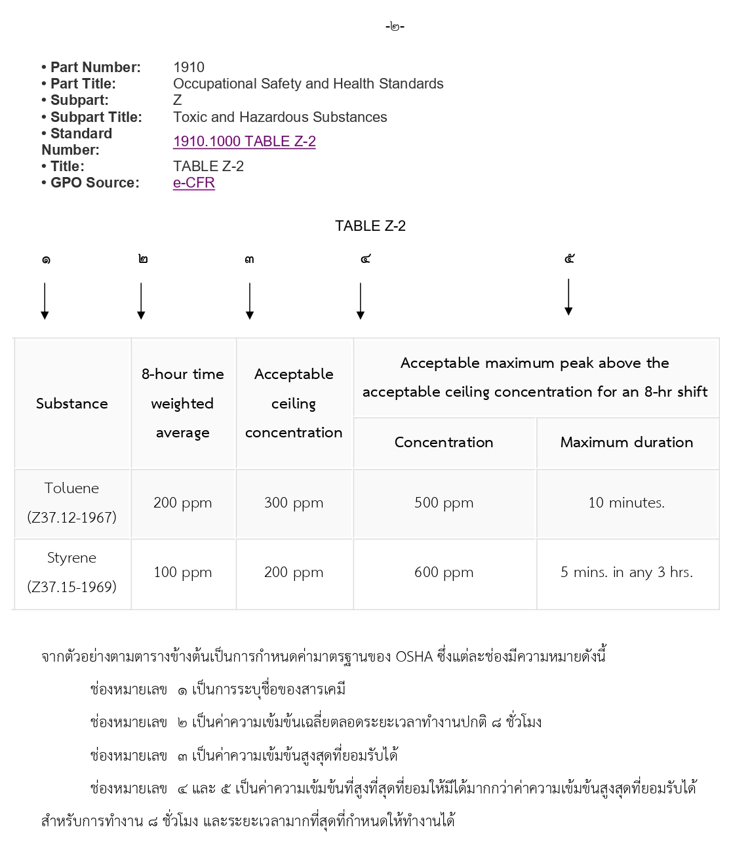
เทคนิคการเก็บตัวอย่าง
ในการเก็บตัวอย่างสารเคมีดังกล่าวข้างต้นตามตารางนั้น มีวิธีการเก็บที่ต่างกัน เช่น
ช่องหมายเลข ๒ เป็นการเก็บตัวอย่างเฉลี่ยตลอดระยะเวลาการทํางานปกติ๘ ชั่วโมง โดยดําเนินการตาม มาตรฐานที่กําหนด เช่น มาตรฐานของ NIOSH เป็นต้น
ช่องหมายเลข ๓ เป็นการเก็บตัวอย่างตลอดเวลาในการทํางานทุกช่วงเวลาที่เท่าฯ กันซึ่งมีความยุ่งยากในทาง ปฏิบัติจึงแนะนําให้ใช้วิธีการเก็บแบบค่าเฉลี่ย ๑๕ นาทีแทน
ช่องหมายเลข ๔ เป็นการเก็บตัวอย่างในช่วงเวลาที่กําหนดให้ทํางานได้ของสารแต่ละตัว
จากตัวอย่างสารโทลูอีนตามมาตรฐานของ OSHA ดังที่กล่าวมาข้างต้น กรมสวัสดิการและคุ้มครองแรงงาน ได้นํามาอ้างอิงจัดทําเป็นมาตรฐานตามประกาศกรมสวัสดิการและคุ้มมครองแรงงาน เรื่อง ขีดจํากัดความเข้มข้นของ สารเคมีอันตราย จึงขอยกตัวอย่างประกาศดังกล่าวบางส่วนมาแสดง ดังนี้

จากตารางประกาศกรมสวัสดิการและคุ้มครองแรงงานที่แสดงดังตัวอย่างข้างต้นของสารโทลูอีน มีค่าขีดจํากัด ความเข้มข้นของสารเคมีอันตรายเฉลี่ยตลอดระยะเวลาการทํางานปกติเท่ากับ ๒๐๐ ppm ค่าขีดจํากัดความเข้มข้น ของสารเคมีอันตรายสําหรับการสัมผัสในระยะเวลาสั้นๆ เท่ากับ ๕๐๐ ppm ซึ่งมีระยะเวลาที่กําหนดให้ทํางานได้ ๑๐ นาทีและค่าขีดจํากัดความเข้มข้นของสารเคมีอันตรายสูงสุดไม่ว่าเวลาใดๆ ในระหว่างทํางาน เท่ากับ ๓๐๐ ppm
ค่าขีดจํากัดทั้งสามค่าของสารโทลูอีนตามตารางมีความหมาย ดังนี้
ค่าขีดจํากัดช่องที่ ๑ เป็นค่าขีดจํากัดความเข้มข้นของสารโทลูอีนเฉลี่ยตลอดระยะเวลาการทํางานปกติ เท่ากับ ๒๐๐ ppm หมายถึง ค่าความเข้มข้นของสารโทลูอีนเฉลี่ยตลอดระยะเวลาทํางานปกติแปดชั่วโมง ไม่เกิน ๒๐๐ ppm
ค่าขีดจํากัดช่องที่ ๒ เป็นค่าขีดจํากัดความเข้มข้นของสารโทลูอีนสําหรับการสัมผัสในระยะเวลาสั้นๆ เท่ากับ ๕๐๐ ppm ระยะเวลาที่กําหนดให้ทํางานได้๑๐ นาทีหมายถึง ค่าความเข้มข้นของสารโทลูอีนที่สูงที่สุดที่ยอมให้มีได้ มากกว่าค่าความเข้มข้นสูงสุดของสารโทลูอีนที่ยอมรับได้ (ค่าขีดจํากัดที่ ๓) ไม่เกิน ๕๐๐ ppm และระยะเวลามาก ที่สุดที่กําหนดให้ทํางานได้๑๐ นาทีสําหรับการทํางาน ๘ ชั่วโมง

ค่าขีดจํากัดช่องที่ ๓ เป็นค่าขีดจํากัดความเข้มข้นของสารโทลูอีนสูงสุดไม่ว่าเวลาใดๆ ในระหว่างทํางาน เท่ากับ ๓๐๐ ppm หมายถึง ค่าความเข้มข้นของสารโทลูอีนสูงสุดที่ยอมรับได้ไม่เกิน ๓๐๐ ppm ไม่ว่าเวลาใดๆ ใน ระหว่างทํางาน
ในกรณีที่สารเคมีอันตรายบางรายการอยู่ในรูปของอนุภาค เช่น สารแบเรียม ซัลเฟต ซึ่งอยู่ในลําดับที่ ๓๗ ของประกาศกรมฯ กําหนดให้มีขีดจํากัดความเข้มข้นเฉลี่ยตลอดระยะเวลาการทํางานปกติไว้๒ กรณีดังนี้
กรณีที่ ๑ เป็นขีดจํากัดความเข้มข้นเฉลี่ยตลอดระยะเวลาการทํางานปกติ๘ ชั่วโมง ไม่เกิน ๑๕ mg/m³ ใช้กับอนุภาคทุกขนาดที่อาจสูดเข้าสู่ระบบทางเดินหายใจได้ (Inhalable dust) หมายถึงอนุภาคขนาดเล็กกว่าหรือ เท่ากับ ๑๐๐ ไมโครเมตรและให้หมายความรวมถึงอนุภาคขนาดใหญ่กว่า ๑๐๐ ไมโครเมตรด้วย แขวนลอยในอากาศ ที่อาจสูดเข้าสู่ระบบทางเดินหายใจได้
กรณีที่ ๒ เป็นขีดจํากัดความเข้มข้นเฉลี่ยตลอดระยะเวลาการทํางานปกติ๘ ชั่วโมง ไม่เกิน ๕ mg/m³ ใช้กับ อนุภาคขนาดเล็กที่อาจสูดเข้าสู่ระบบทางเดินหายใจได้ (respirable dust) หมายถึง อนุภาคขนาดเล็กกว่าหรือเท่ากับ ๑๐ ไมโครเมตร แขวนลอยในอากาศที่อาจสูดเข้าสู่ระบบทางเดินหายใจ และสามารถเข้าถึงและสะสมในบริเวณพื้นที่ แลกเปลี่ยนอากาศของปอด

กองความปลอดภัยแรงงาน
กรมสวัสดิการและคุ้มครองแรงงาน

